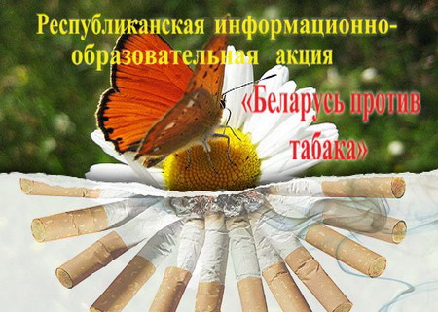

В целях реализации положений Рамочной конвенции ВОЗ по борьбе против табака в Республике Беларусь, Государственной программы «Здоровье народа и демографическая безопасности Республики Беларусь» на 2016-2020 годы, утвержденной постановлением Совета Министров Республики Беларусь от 11 марта 2015 г. № 200, профилактики заболеваний, причинно связанных с табакокурением в нашей стране с 12 по 31 мая 2017 года проводится республиканская информационно- образовательная акция «Беларусь против табака».
▪ проведение информационно-образовательной работы с населением об опасном потребления табака в целях выработки мотивации к отказу от курения, предупреждения пассивного курения;
▪ распространение среди населения информационно-образовательных материалов по вопросам влияния табака на органы и системы, профилактики табакокурения, способам отказа от курения;
▪ проведение «круглых столов» и пресс-конференций по вопросам профилактики табакокурения;
▪ организация и проведение массовых и групповых форм работы с населением (акции, дни и праздники здоровья, дни открытой информации, уроки и часы здоровья, вечера вопросов и ответов, тематические вечера, конкурсы, выставки, консультирования населения в учреждениях здравоохранения республики, работы телефонов доверия по вопросам профилактики табакокурения и др.).
Завершится акция 31 мая Всемирным днем без табака.
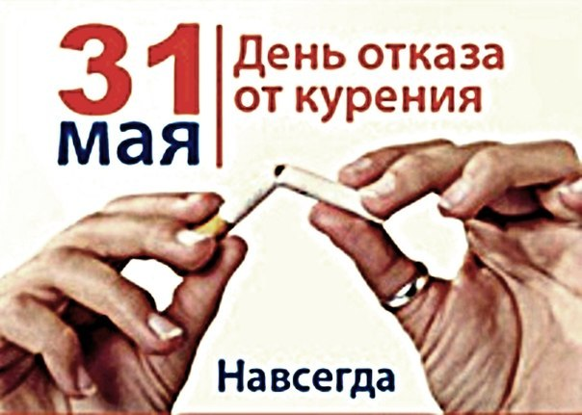
Каждый решает сам – курить или не курить. Но необходимо помнить, что от Вашего решения зависит здоровье тех, кто находится рядом. Пассивное курение – проблема для тех, кто не хочет дышать табачным дымом. Если Вы курите и у Вас нет желания отказаться от этого нездорового увлечения, то мы призываем Вас уважать право других на чистый воздух: не курите на остановках общественного транспорта, в парках, скверах, подъездах многоквартирных домов.
Курение – фактор риска в развитии заболеваний бронхо-легочной системы, сердечно-сосудистой системы, онкологических заболеваний.
Задумайтесь…
В рамках республиканской акции у Вас, курильщики, есть реальный шанс забыть о табаке раз и навсегда, обратившись к врачу в поликлинику по месту жительства и получить не только консультацию по способам отказа от курения, но и психологическую помощь на период «переходного периода» - от рискованного поведения к здоровому образу жизни. Откажитесь от курения табака. Пока еще не поздно…

Заведующий отделом Ирина Борисова
отделом общественного
здоровья

